**Grupo 3:** DEBIAN (**Creo que hay un error con la plataforma porque ejecuto Debian y abre Ubuntu, igualmente realice la actividad con lo que abría**)

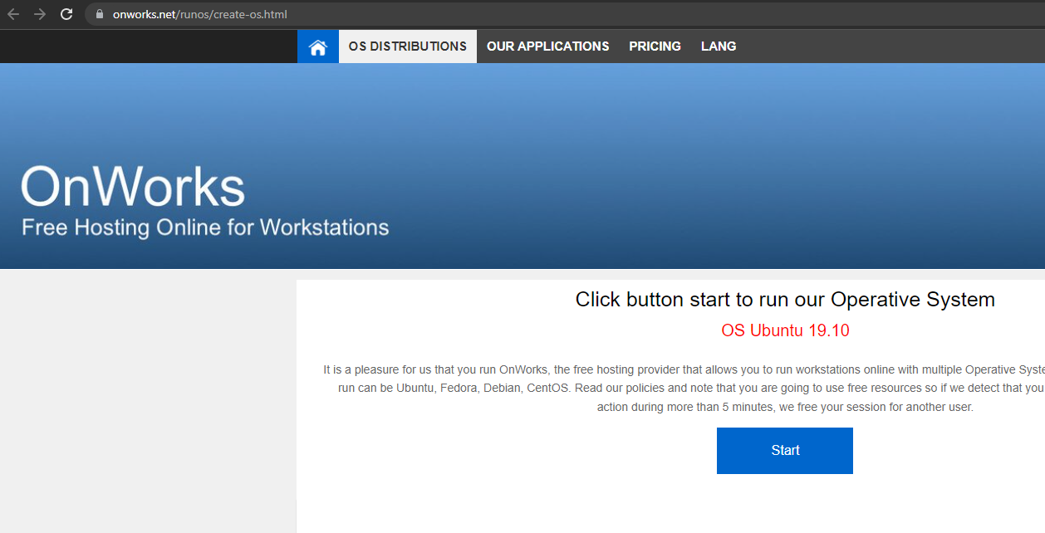

**Descripción del SO:**

**● ¿Es open source o con licencia ?** Es Open source.

**● ¿Cuáles son los recursos de Hard que tiene la MV? Si no se pueden ver, buscar requisitos mínimos en internet.**

Abriendo el terminal en Debin y utilizando el comando **lscpu** se pueden ver los recursos utilizados por la MV. Comparto print.

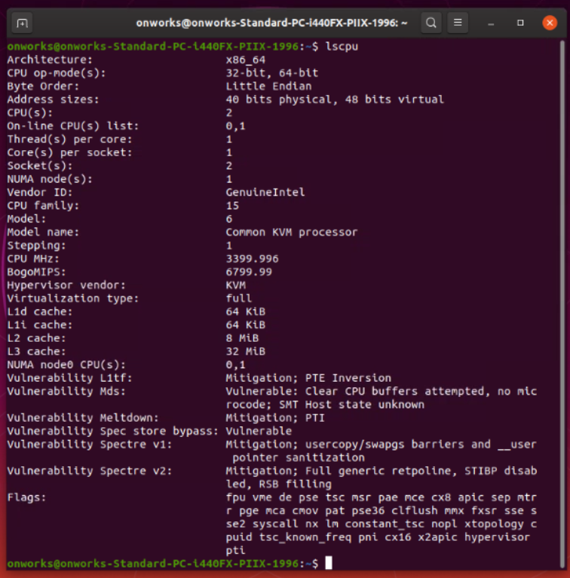

**● ¿Cómo se accede a la ventana de comandos?**

Si no sabemos el comando, en DEBIAN podemos acceder mediante la interfaz gráfica, buscando el Terminal dentro de las aplicaciones.

**● ¿Puedo instalar aplicaciones?¿Por qué?**

No, porque pide autenticación de usuario, adjunto print.

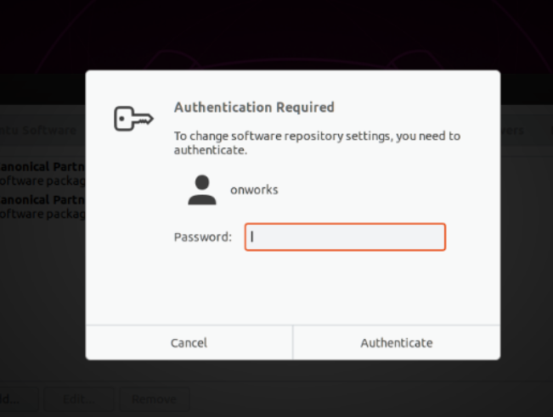

**● ¿Hay juegos instalados?** Si, algunos básicos, Sudoku y Mines.

**● Capturar una imagen del file explorer (ejemplo)**

